Регулярные платежи за пользование недрами:
как правильно рассчитать, заполнить расчет и уплатить платеж.

Кто уплачивает?

Плательщиками регулярных платежей за пользование недрами являются пользователи недр, имеющие лицензию на право пользования участком:
• на поиск и оценку месторождений полезных ископаемых;
• на разведку месторождений полезных ископаемых;
• на разведку месторождений полезных ископаемых, для строительства и эксплуатации хранилищ углеводородного сырья (п. 1 ст. 43 «Закона о недрах» от 21.02.1992 №2395-1).
Исключение: осуществление государственного геологического изучения недр.

Как рассчитать?

Годом для целей расчета размера регулярного платежа за пользование недрами признается год пользования недрами начиная с даты государственной регистрации лицензии на пользование недрами.
Регулярные платежи за пользование недрами подлежат уплате начиная с квартала, в котором осуществлена государственная регистрация лицензии на пользование недрами.
Регулярные платежи за пользование недрами взимаются по ставкам, установленным за предоставленное пользователю недр право пользования недрами для геологического изучения в целях поиска и оценки, разведки месторождений полезных ископаемых, за площадь участка недр, за исключением площади горного отвода (согласно данным, содержащимся в горноотводном акте), а также площади участка недр, в границах которой в соответствии с утвержденным техническим проектом разработки месторождений полезных ископаемых, осуществляется добыча полезных ископаемых (п. 2 ст. 43 «Закона о недрах»).
В случае продления срока действия лицензии на пользование недрами для геологического изучения при превышении срока пользования данным участком недр начиная с 1 января года, следующего за годом превышения, размер ставки регулярного платежа за пользование недрами увеличивается.
Сумма регулярного платежа, подлежащего перечислению за квартал, определяется:
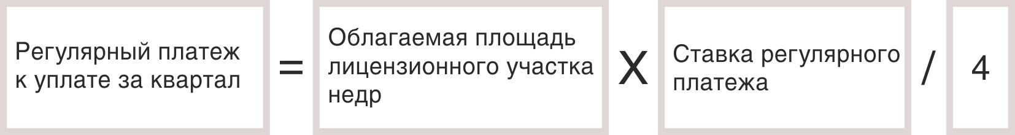

Куда и когда предоставить расчет?

Расчет регулярных платежей за пользование недрами представляют в территориальные органы ФНС по местонахождению участка недр ежеквартально. Срок представления расчета - не позднее последнего числа месяца, следующего за истекшим кварталом. Форма и Порядок заполнения утверждены Приказом МНС России от 11.02.2004г. №БГ-3-21/98@ (КНД 1151026).
ВАЖНО!
Заполнение показателя КПП:
- в случае наличия у пользователя недр обособленного подразделения по месту нахождения участка недр – в расчете указывается КПП обособленного подразделения;
- в случае отсутствия по месту нахождения участка недр обособленного подразделения - в расчете указывается КПП по месту нахождения организации;
- для крупнейших налогоплательщиков – в расчете указывается КПП по постановке на учет в налоговом органе в качестве крупнейшего налогоплательщика.
Заполнение показателя ОКТМО:
Указывается код муниципального образования, куда производится уплата платежа, то есть указывается ОКТМО по месту нахождения участка недр.

Как уплатить?

Регулярные платежи уплачиваются пользователями недр по месту нахождения участка недр ежеквартально не позднее последнего числа месяца, следующего за истекшим кварталом, равными долями в размере 1/4 от суммы платежа, рассчитанного за год (п. 4 ст. 43 Закона N 2395-1).
Регулярные платежи являются неналоговыми платежами, в связи с чем, их уплата не входит в состав единого налогового платежа.
Оплата производится отдельными платежными поручениями с указанием:
- КБК 182 1 12 02030 01 1000 120 - для регулярных платежей за пользование недрами при пользовании недрами на территории РФ;
- КБК 182 1 12 02080 01 1000 120 - для регулярных платежей за пользование недрами с пользователей недр, осуществляющих поиск и разведку месторождений на континентальном шельфе, а также за пределами РФ на территориях, находящихся под юрисдикцией РФ.
Показатели КПП, ОКТМО указывается аналогично данным, приведенным в Расчете регулярных платежей за пользование недрами.

